**《过于喧嚣的孤独》读后感**

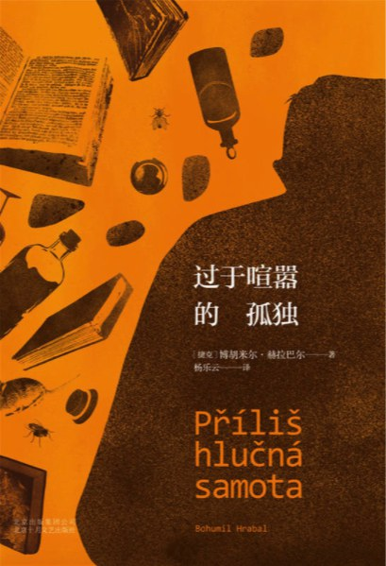

作者：(捷克) 博胡米尔·赫拉巴尔著，杨乐云译

出版社：北京十月文艺出版社，2017

索书号：I524.45/4572(2)

馆藏地：江安馆社科图书(三楼)

1. 书籍简介

本书是作者最重要的代表作，酝酿二十年，三易其稿。小说诗意地叙述了一个在废纸回收站工作三十五年的打包工汉嘉，他把珍贵的图书从废纸堆中捡出来，藏在家里，抱在胸口。这是一个忧伤的故事，爱情的忧伤，文化的忧伤。汉嘉最终将自己打进了废纸包，他乘着那些书籍飞升天堂。

1. 作者简介

博·赫拉巴尔是位法学博士，但他一生，却如信仰和爱情一样生活在艰辛的社会底层，沐浴着底层生活发出的微光。为了捡拾到“时代垃圾堆”上珍珠般闪烁的小人物的美好心灵，作家服过兵役，从事过包括私人公证处助理、仓库管理员、火车站调度员、基金会保险代理员、推销员、钢铁厂工人、废纸回收站打包工、剧院布景工等等许多工作。直到四十九岁，他的第一部作品才得以出版。

1. 推荐理由

　　提到捷克⽂学，所有的⼈都会说出这个名字：⽶兰昆德拉。⽽昆德拉本⼈曾宣称：如若有⼈要为苏联占领捷克斯洛伐克结束后的时代命名，他必得称之为赫拉巴尔时代。

　　博胡⽶尔·赫拉巴尔，这位20世纪下半叶捷克最伟⼤的作家，以其独特的风格和题材直接影响了捷克⽂学的发展：他创造了捷克啤酒馆的神话，他把对这个世界边缘⼈的完美注视和倾听搬到⾃⼰的⼩说⾥，他坦然地把普通⼈的聊天与深邃的哲学思维糅合在⼀起，他⽤充满诗意的和善意的眼睛去透视灰暗的⽇常⽣活，发现底层珍珠的熠熠闪光，被称为“捷克⽂学的悲伤之王”。

　　孤独有很多种，唯独赫拉巴尔的这⼀种被称作是“过于喧嚣的”，《过于喧嚣的孤独》的情节⾮常简单，它讲述是废纸收购站打包⼯⼈汉嘉三⼗五年在废纸堆上与阅读为伴的故事，⼀个关于灵魂的事，⼀个被作者称为“love story”的故事。

　　三⼗五年来，汉嘉⽤⼀台打包压⼒机处理废纸。废纸中，从百科词典到艺术哲学⽆所不有，汉嘉肮脏的⾝上蹭满了⽂字。汉嘉说：“我读书的时候，实际上不是读⽽是把美丽的词句含在嘴⾥，嘬糖果似地嘬着……我喝酒是为了活跃思维，使我能更好地深⼊到⼀本书的⼼脏中去，我喝酒是为了让读到的书永远使我难以⼊眠……”为此，他从⼀筐筐废纸中淘拣出伊拉斯莫的《愚⼈颂》，也逐字地记录在那⼀叠叠被打成包的废纸中，那些奇异思想、阔⼤宏论、精妙⽐喻如何与污垢、垃圾、⾎⽔、泥浆安稳地混居――“在这个世界上惟有我知道，哪个包⾥躺着――犹如在坟墓⾥――歌德、席勒，哪个包⾥躺着荷尔德林，哪个包⾥是尼采”……

　　就是这样⼀个卑微的废纸回收站的⼯⼈，却定时为教会图书馆和民族学教授免费赠送好书；更会为了成为战利品的普鲁⼠王家图书馆精美藏书，将按照废纸价格“每公⽄售价⼀外汇克朗”卖给瑞⼠和奥地利⽽深感罪恶。“那时候我已在内⼼找到了⼒量，使我⽬睹不幸⽽漠然处之，克制⾃⼰的感情……”

　　这喧嚣是我们⽆法凭空想象的，这喧嚣正是⽆情的⼤⾃然创造的⼀种恐怖，“在这种恐怖中⼀切安全感都已毁灭，⽐痛苦更为强烈”，⼀边是下⽔道⾥激战的⿏族，⼀边是梵⾼"向⽇葵"的明灯。到了最后，他亲眼看到年轻⼈和新型打包机器即将代替他的位置、以及他和所有⽼式打包⼯⼈边处理废纸边看书的⼯作⽅式，年轻⼈将崭新的书籍扯下封⽪，将书瓤扔给机器，看都不看⼀眼，他开始不断地重复说，“天道不仁慈”，书都被这些⼿扯得⽑发倒竖。处理废纸变成没有⼈性的⼯作，这让汉嘉⼼痛不已。最终他失去了⼯作。

　　他将失去⼀切。你会看到⼀个⼈失去三⼗五年来的唯⼀的⽣存⽅式和喧嚣的孤独时，便是⽆以延续的死结。他在微微的醉态中看到整个布拉格从外延、到⾃⼰所在的地点，全部被挤压，打成⼀个巨⼤的废物包裹。

　　若列举此书所谈到的著作和画作，毫⽆疑问是⼀个宏⼤的书单。这既使⼈产⽣反复阅读的欲望，也令⼈倍感困顿，在今天这样的消费时代，仍然有⼤批的思想、真理被打包贱卖，我们是否能像汉嘉那样咀嚼出书本和⼈⽣的真谛？也许是这样的暗⽰，或是不可避免的绝望，他真的将⾃⼰送往三⼗五年来朝⼣相处的压⼒机器，他最终将⾃⼰也打成了包。作为他钟爱并熟悉的终结⽅式，安静迎接不仁慈的命运，把⾃⼰等同于哲学和名画，隐喻于最终的命运。

这确实是世界上最感⼈的love story。所以赫拉巴尔⽆⽐动情地说“我为这本书⽽活着，并为写它⽽推迟了死亡。”

1. 延伸阅读

6点27分的朗读者

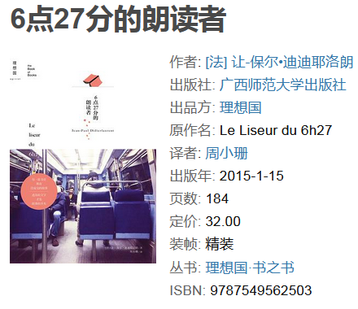

作者： [法] 让-保尔•迪迪耶洛朗

出版社：广西师范大学出版社，2015

馆藏地：江安馆社科图书（三楼）

索书号：I565.45/3313

图文：图书馆志愿者队 数学学院 涂雅洁

审校：马梦灵